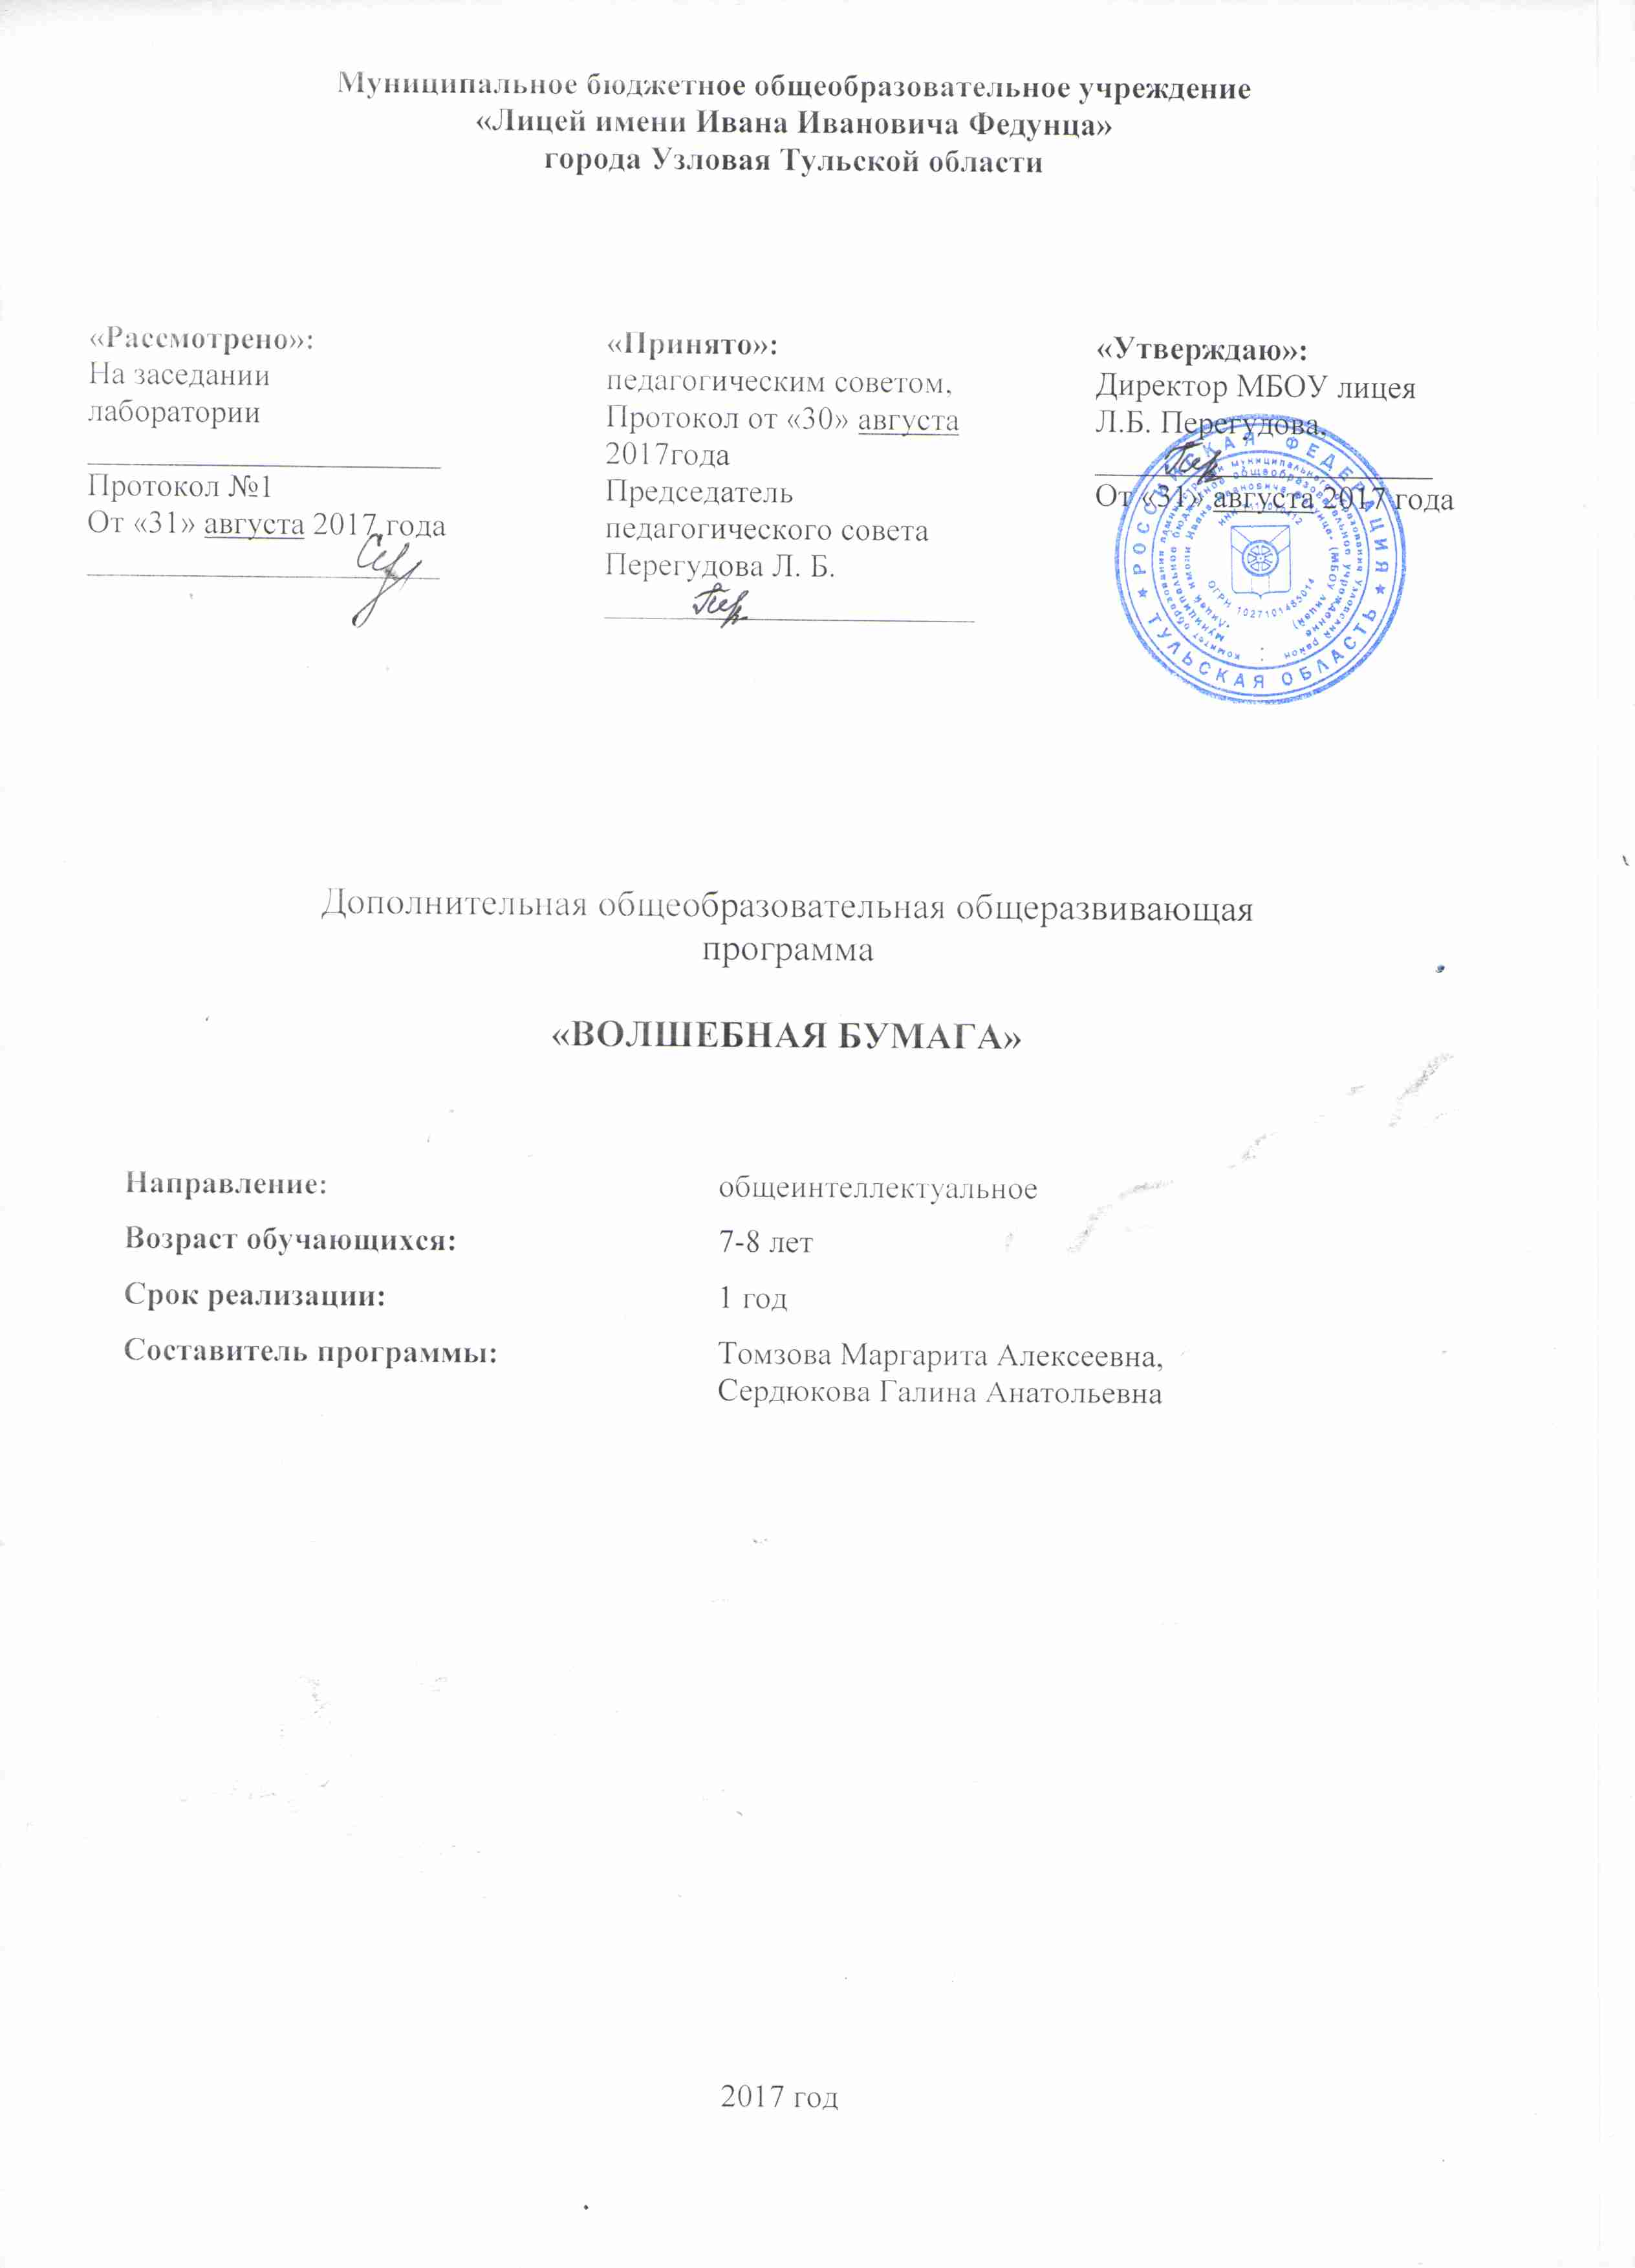

Пояснительная записка

Дополнительная общеобразовательная (общеразвивающая) программа «Волшебная бумага» (далее программа) относится к общекультурному направлению реализации внеурочной деятельности в рамках ФГОС. Программа составлена с учетом требований федерального государственного стандарта основного общего образования и соответствует индивидуальным возрастным особенностям обучающихся.
Программа составлена в соответствии со следующими документами:
1. Федеральный закон РФ от 29 декабря 2012 №273-ФЗ «Об образовании в РФ»
2. Приказ Министерства образования и науки РФ от 17.12.2010 №1847
«Об утверждении федерального государственного образовательного стандарта основного общего образования» (с изменениями и дополнениями)
3. Приказ Министерства образования и науки РФ от 09.03.2004 №1312
«Об утверждении федерального базисного учебного плана и примерных учебных планов для образовательных учреждений РФ, реализующих программы общего образования». 4. Постановление Главного государственного врача РФ от 29.12.2010 №189 «Об утверждении СанПиН 2.4.2.2821-10 «Санитарно-эпидемиологические требования к условиям и организации обучения в ОУ» (с изменениями и дополнениями)
5. Письмо Министерства образования и науки РФ от 12.05.2011 №03-296
«Об организации внеурочной деятельности при введении федерального государственного образовательного стандарта общего образования».
6. Письмо Министерства образования и науки РФ от 14.12.2015 «09-3564
«О внеурочной деятельности и реализации дополнительных образовательных программ».
Актуальность программы
В процессе разработки программы главным ориентиром стала цель гармоничного единства личностного, познавательного, коммуникативного и социального развития учащихся, воспитанию у них интереса к активному познанию истории материальной культуры и семейных традиций своего и других народов, уважительного отношения к труду.
Программа "Волшебная бумага" вводит ребенка в удивительный мир творчества, и с помощью такого вида художественного творчества, как конструирование из бумаги, дает возможность поверить в себя, в свои способности. Программа предусматривает развитие у обучающихся изобразительных, художественно - конструкторских способностей, нестандартного мышления, творческой индивидуальности. Это вооружает детей, будущих взрослый граждан, способностью не только чувствовать гармонию, но и создавать ее в любой иной, чем художественное творчество, жизненной ситуации, в любой сфере деятельности, распространяя ее на отношения с людьми, с окружающим миром.
Бумага, как материал для детского творчества, ни с чем не сравнима (легкость обработки, минимум инструментов). Способность бумаги сохранять придаваемую ей форму, известный запас прочности позволяет делать не только забавные поделки, но и вполне нужные для повседневного обихода предметы (закладки, упаковки для подарков, подставки под карандаши, пеналы и т.д.). Любая работа с бумагой - складывание, вырезание, плетение - не только увлекательна, но и познавательна. Бумага дает возможность ребенку проявить свою индивидуальность, воплотить замысел, ощутить радость творчества. Дети постигают поистине универсальный характер бумаги, открывая ее поразительные качества, знакомятся с самыми простыми поделками из бумаги и с приготовлениями более сложных, трудоемких и, вместе с тем, интересных изделий. Кроме того, дети приобретают навыки конструкторской, учебно-исследовательской работы, опыт работы в коллективе, умение выслушивать и воспринимать чужую точку зрения. Этим объясняется актуальность программы.
Воспитание и обучение во время проведения занятий осуществляется "естественным путем", в процессе творческой работы. Участие преподавателя в создании поделок и композиций осуществляется "сквозь" ребенка, т.е. ученик получает от педагога ту информацию, те примеры, которые необходимы ему для осуществления собственного замысла и собственных, соответствующих возрасту, представлений о мире.
Одно из условий освоения программы - стиль общения педагога с детьми на основе личностно-ориентированной модели.
Программа предполагает соединение игры, труда и обучения в единое целое, что обеспечивает единое решение познавательных, практических и игровых задач. Занятия проводятся в игровой форме, в их основе лежат творческая деятельность, т.е. создание оригинальных творческих работ. Все поделки функциональны: ими можно играть, их можно использовать в быту, их можно подарить друзьям и родным. С первых же занятий дети начинают понимать, что понятие "мусор" для художника не существует. Любой предмет, любая случайная находка могут быть преображены им и стать художественным произведением. Особое внимание уделяется созданию в детском коллективе доброжелательной творческой обстановке, что способствует выявлению индивидуальности каждого.
Программа организации внеурочной деятельности младших школьников предназначена для работы с детьми 1-ых классов. Особенностью данной программы является реализация педагогической идеи формирования у младших школьников умения учиться – самостоятельно добывать и систематизировать новые знания.
Цели данного курса:
- развитие творческих способностей младших школьников, эстетического вкуса, детского сплоченного коллектива через воспитание трудолюбия, усидчивости, терпеливости, взаимопомощи, взаимовыручки.
- обеспечение дополнительных знаний по трудовому обучению.
- воспитание интереса к искусству, наблюдательности, интереса познания нового и понимания прекрасного.
Задачи:
- развитие сенсорики, мелкой моторики рук, пространственного воображения, технического и логического мышления, глазомера; способностей ориентироваться в информации разного вида;
- освоение знаний о роли трудовой деятельности человека в преобразовании окружающего мира, первоначальных представлений о мире профессий;
- овладение начальными технологическими знаниями, трудовыми умениями и навыками, опытом практической деятельности по созданию личностно и общественно значимых объектов труда; способами планирования и организации трудовой деятельности, объективной оценки своей работы; умениями использовать компьютерную технику для работы с информацией в учебной деятельности и повседневной жизни;
- воспитание трудолюбия, уважительного отношения к людям и результатам их труда, интереса к информационной и коммуникационной деятельности; практическое применение правил сотрудничества в коллективной деятельности. Занятия носят научно-образовательный характер.
Основные принципы программы
В этом качестве программа обеспечивает реализацию следующих принципов:
- непрерывность дополнительного образования как механизма полноты и целостности образования в целом;
- развития индивидуальности каждого ребенка в процессе социального самоопределения в системе внеурочной деятельности;
- системность организации учебно-воспитательного процесса;
- создание условий для самореализации ребенка в творчестве, воплощения в художественной работе собственных неповторимых черт, своей индивидуальности.
Деятельность детей направлена на решение и воплощение в материале разнообразных задач, связанных с изготовлением вначале простейших, затем более сложных изделий и их художественным оформлением. На основе предложенных для просмотра изделий происходит ознакомление с профессиями дизайнера, художника – оформителя, художника. Уже в начальной школе учащиеся пробуют себя в роли специалиста той или иной профессии. Ученики фантазируют, выражают свое мнение, доказывают свою точку зрения по выполнению той или иной работы, развивают художественный вкус. Занятия по внеурочной деятельности «Волшебная бумага» развивают творческие способности – процесс, который пронизывает все этапы развития личности ребёнка, пробуждает инициативу и самостоятельность принимаемых решений, привычку к свободному самовыражению, уверенность в себе.
Для развития творческих способностей необходимо дать ребенку возможность проявить себя в активной деятельности широкого диапазона. Наиболее эффективный путь развития индивидуальных способностей, развития творческого подхода к своему труду приобщение детей к продуктивной творческой деятельности
Работа с пособиями представит детям широкую картину мира прикладного творчества, поможет освоить разнообразные технологии в соответствии с индивидуальными предпочтениями.
Занятия художественной практической деятельностью по данной программе решают не только задачи художественного воспитания, но и более масштабные – развивают интеллектуально-творческий потенциал ребёнка. Освоение множества технологических приёмов при работе с разнообразными материалами в условиях простора для свободного творчества помогает детям познать и развить собственные способности и возможности, создаёт условия для развития инициативности, изобретательности, гибкости мышления.
Важным направлением в содержании программы является духовно-нравственное воспитание младшего школьника. На уровне предметного воспитания создаются условия для воспитания:
- патриотизма: через активное познание истории материальной культуры и традиций своего и других народов;
- трудолюбия, творческого отношения к учению, труду, жизни;
- ценностного отношения к прекрасному, формирования представления об эстетических ценностях;
- ценностного отношения к природе, окружающей среде;
- ценностного отношения к здоровью (освоение приёмов безопасной работы с инструментами, понимание детьми необходимости применения экологически чистых материалов, организация здорового созидательного досуга).
Наряду с реализацией концепции духовно-нравственного воспитания, задачами привития младшим школьникам технологических знаний, трудовых умений и навыков программа выделяет и другие приоритетные направления, среди которых:
- интеграция предметных областей в формировании целостной картины мира и развитии универсальных учебных действий;
- формирование информационной грамотности современного школьника;
- развитие коммуникативной компетентности;
- формирование умения планировать, контролировать и оценивать учебные действия в соответствии с поставленной задачей и условиями её реализации;
- овладение логическими действиями сравнения, анализа, синтеза, обобщения, классификации по родовидовым признакам, установление аналогий и причинно-следственных связей, построения рассуждений, отнесения к известным понятиям.
Системно-деятельностный и личностный подходы в начальном обучении предполагают активизацию познавательной деятельности каждого учащегося с учётом его возрастных и индивидуальных особенностей. Раскрытие личностного потенциала младшего школьника реализуется путём индивидуализации учебных заданий. Ученик всегда имеет выбор в принятии решения, исходя из его степени сложности. Он может заменить предлагаемые материалы и инструменты на другие, с аналогичными свойствами и качествами.
Планируемые результаты освоения обучающимися программы внеурочной деятельности
Личностные универсальные учебные действия
У обучающегося будут сформированы: широкая мотивационная основа художественно-творческой деятельности, включающая социальные, учебно-познавательные и внешние мотивы.
Обучающийся получит возможность для формирования:
- внутренней позиции обучающегося на уровне понимания необходимости творческой деятельности, как одного из средств самовыражения в социальной жизни;
- устойчивого интереса к новым способам познания.
Обучающийся научится:
- принимать и сохранять учебно-творческую задачу;
- планировать свои действия;
- осуществлять итоговый и пошаговый контроль;
- адекватно воспринимать оценку учителя;
- различать способ и результат действия;
- вносить коррективы в действия на основе их оценки и учета сделанных ошибок.
Обучающийся получит возможность научиться:
- проявлять познавательную инициативу;
- самостоятельно учитывать выделенные учителем ориентиры действия в незнакомом материале;
- преобразовывать практическую задачу в познавательную;
- самостоятельно находить варианты решения творческой задачи.
Коммуникативные универсальные учебные действия
Учащиеся смогут:
- допускать существование различных точек зрения и различных вариантов выполненияпоставленной творческой задачи;
- учитывать разные мнения, стремиться к координации при выполнении коллективныхработ;
- формулировать собственное мнение и позицию;
- договариваться, приходить к общему решению;
- соблюдать корректность в высказываниях;
- задавать вопросы по существу;
- использовать речь для регуляции своего действия;
- контролировать действия партнера; Обучающийся получит возможность научиться:
- учитывать разные мнения и обосновывать свою позицию;
- с учетом целей коммуникации достаточно полно и точно передавать партнеру необходимую информацию как ориентир для построения действия;
- владеть монологической и диалогической формой речи.
- осуществлять взаимный контроль и оказывать партнерам в сотрудничестве необходимую взаимопомощь.
Познавательные универсальные учебные действия
Обучающийся научится:
- осуществлять поиск нужной информации для выполнения художественно-творческой задачи с использованием учебной и дополнительной литературы в открытом информационном пространстве, в т.ч. контролируемом пространстве Интернет;
- использовать знаки, символы, модели, схемы для решения познавательных и творческихз адач и представления их результатов;
- анализировать объекты, выделять главное;
- осуществлять синтез (целое из частей);
- обобщать (выделять класс объектов по к/л признаку);
- подводить под понятие;
- устанавливать аналогии.
Обучающийся получит возможность научиться:
- осуществлять расширенный поиск информации в соответствии с исследовательской задачей с использованием ресурсов библиотек и сети Интернет;
- осознанно и произвольно строить сообщения в устной и письменной форме;
- использованию методов и приёмов художественно-творческой деятельности в основном учебном процессе и повседневной жизни.
В результате занятий по предложенной программе учащиеся получат возможность:
- развить воображение, образное мышление, интеллект, фантазию, техническое мышление, конструкторские способности, сформировать познавательные интересы;
- познакомиться с историей происхождения материала, с его современными видами и областями применения;
- познакомиться с новыми технологическими приемами обработки различных материалов;
- использовать ранее изученные приемы в новых комбинациях и сочетаниях;
- познакомиться с новыми инструментами для обработки материалов или с новыми функциями уже известных инструментов;
- создавать полезные и практичные изделия, осуществляя помощь своей семье;
- совершенствовать навыки трудовой деятельности в коллективе: умение общаться со сверстниками и со старшими, умение оказывать помощь другим, принимать различные роли, оценивать деятельность окружающих и свою собственную;
- оказывать посильную помощь в дизайне и оформлении класса, школы, своего жилища;
- достичь оптимального для каждого уровня развития;
- сформировать систему универсальных учебных действий;
- сформировать навыки работы с информацией.
Предметными результатами работы являются доступные по возрасту начальные сведения о технике, технологиях и технологической стороне труда, об основах культуры труда, элементарные умения предметно-преобразовательной деятельности, знания о различных профессиях и умения ориентироваться в мире профессий, элементарный опыт творческой и проектной деятельности.
Режим занятий. Программа рассчитана на 14 часов( в неделю 2 часа).
Содержание программы представлено различными видами работы с бумагой и направлено на овладение школьниками элементарными приемами ручной работы. Технологии обучения, технология развивающего обучения, технология проблемного обучения, игровая технология, здоровьесберегающие технологии, проектная технология, технология разноуровнего обучения, информационные технологии.
Методическое обеспечение программы
Для реализации программы «Волшебная бумага» необходимы следующие условия:
1) материально-технические:
- рабочий кабинет со столами и стульями, полками вдоль стен;
- наборы бумаги для занятий;
- карандаши, ножницы, канцелярский нож, скрепки, пинцет, клей, линейки, и т.п.; 2)методические:
- инструкционные карты сборки изделий;
- образцы изделий;
- пояснительные плакаты, схемы и т.п.;
- тематическая литература;
- интернет сайты по прикладному творчеству.
В качестве дополнительного оборудования - компьютер для просмотра и работы
соответственно с имеющимися Internet- материалами по различным техникам работы с
бумагой.

Рабочая программа

№  п/п | Наименование темы | Кол-во  часов | Материалы | Форма контроля
1 | Вводная беседа. Техника безопасности.  Что можно сделать из бумаги | 1 | изделия из бумаги | Умение следовать устным инструкциям, читать и зарисовывать схемы изделий; создавать изделия оригами, пользуясь инструкционными картами и схемами, умение сделать изделие, следя за показом учителя и слушая устные пояснения.  Развитие мелкой моторики рук и глазомера умение вырезать геометрические фигуры: квадрат,треугольник, круг. Создание композиций с изделиями, выполненными в технике оригами; развитие художественного вкуса, творческих способностей и фантазии; творческий подход к выполнению работы - Формирование культуры труда и совершенствование трудовых навыков.
2 | Волшебные свойства бумаги | 1 | цветная бумага, картон
3 | Учимся размечать и наклеивать детали | 1 | цветная бумага, клей, картон
4 | Аппликация из геометрических фигур | 1 | цветная бумага, картон
5 | Аппликация в технике мозаика | 1 | картон, цветная бумага, клей
6 | Композиция "Собачка около будки".Лисичка. | 1 | картон, цветная бумага, пластилин
7 | Аппликация из пуговиц | 1 | пуговицы, картон, клей
8 | Аппликация из салфеток | 1 | салфетки, картон, клей
9 | Коллективная аппликация | 2 | цветная бумага, ватман, клей, ножницы
10 | Техника «Оригами» Изготовление несложных цветов на основе базовых форм | 1 | цветная бумага
11 | Создание цветочных композиций в технике "Оригами" | 1 | цветная бумага, клей
12 | Объемная аппликация | 1 | цветная бумага, картон, клей
13 | Оформление выставочных работ | 1 | магниты, клей

Содержание рабочей программы
Тема 1. Вводная беседа. Техника безопасности. Что можно сделать из бумаги
Беседа, ознакомление детей с особенностями занятий в кружке. Требования к поведению учащихся во время занятия. Соблюдение порядка на рабочем месте. Соблюдение правил по технике безопасности.
Тема 2. Волшебные свойства бумаги
Виды бумаги и картона. Рассказ «Из истории бумаги». Изучение свойств бумаги и картона.
Тема 3. Учимся размечать и наклеивать детали.
Разметка деталей. Экономия бумаги. Правила работы с клеем.
Тема 4. Аппликация из геометрических фигур
Симметричное вырезание. Правильное размещение деталей. Правила работы с ножницами. История ножниц.
Тема 5. Аппликация в технике мозаика
Аппликация из цветной бумаги. Аппликация и мозаика из обрывных кусочков бумаги.
Тема 6. Композиция "Собачка около будки".Лисичка.
Коллективная работа. Соединение различных техник в одной работе
Тема 7. Аппликация из пуговиц
Техника работы с пуговицами. Выполнение безопасных приемов работы
Тема 8. Аппликация из салфеток
Техника работы с салфетками. Понятия "жгут"
Тема 9. Коллективная аппликация
Соединение различных техник в одной работе. Рациональное использование места. Закрепление изученных навыков.
Тема 10. Техника «Оригами» Изготовление несложных цветов на основе базовых форм
Понятие "оригами". История возникновения оригами. Роль сплошных и контурных линий. Условные обозначения
Тема 11. Создание цветочных композиций в технике "Оригами"
Работа по схеме. Рациональное размещение. Работа с клеем.
Тема 12. Объемная аппликация
Соединение различных техник в одной работе. правильное распределение деятельности. Рациональное размещение.
Тема 13. Оформление выставочных работ
Подпись работ. Размещение на стенде.

Календарно- тематическое планирование

№  п/п | Дата | Наименование темы | Кол-во  часов | Форма контроля
1 |  | Вводная беседа. Техника безопасности.  Что можно сделать из бумаги | 1 | Умение следовать устным инструкциям, читать и зарисовывать схемы изделий; создавать изделия оригами, пользуясь инструкционными картами и схемами, умение сделать изделие, следя за показом учителя и слушая устные пояснения.  Развитие мелкой моторики рук и глазомера умение вырезать геометрические фигуры: квадрат,треугольник, круг. Создание композиций с изделиями, выполненными в технике оригами; развитие художественного вкуса, творческих способностей и фантазии; творческий подход к выполнению работы - Формирование культуры труда и совершенствование трудовых навыков.
2 |  | Волшебные свойства бумаги | 1
3 |  | Учимся размечать и наклеивать детали | 1
4 |  | Аппликация из геометрических фигур | 1
5 |  | Аппликация в технике мозаика | 1
6 |  | Композиция "Собачка около будки".Лисичка. | 1
7 |  | Аппликация из пуговиц | 1
8 |  | Аппликация из салфеток | 1
9 |  | Коллективная аппликация | 2
10 |  | Техника «Оригами» Изготовление несложных цветов на основе базовых форм | 1
11 |  | . Создание цветочных композиций в технике "Оригами" | 1
12 |  | Объемная аппликация | 1
13 |  | Оформление выставочных работ | 1

Список литературы:
1. Т.Н. Проснякова, Н.А. Цирулик. Умные руки – Самара: Корпорация «Фёдоров», Издательство «Учебная литература», 2004.
2. Т.Н. Проснякова, Н.А. Цирулик. Уроки творчества – Самара: Корпорация «Фёдоров», Издательство «Учебная литература», 2004.
3. С.И. Хлебникова, Н.А. Цирулик. Твори, выдумывай, пробуй! – Самара: Корпорация «Фёдоров», Издательство «Учебная литература», 2004.
4. Т.Н. Проснякова Творческая мастерская – Самара: Корпорация «Фёдоров», Издательство «Учебная литература», 2004.
5. Г.И. Долженко. 100 поделок из бумаги-Ярославль: Академия развития, 2006.
6. Сайт Страна Мастеров
http://stranamasterov.ru
7. Сайт Всё для детей
http://allforchildren.ru

